Варианты ЗАДАНИЯ 1
на вычислительную практику (гр. ПИБз-81)

Тема. Создание Windows-приложений на C#. Диалоговые окна.

Задание.
Разработать Windows-приложение, заголовок главного окна которого содержит Ф. И. О., группу и номер варианта. В строке меню обязательны пункты Справка (Help) (информация о задании) О разработчике (About) (информация о разработчике)
В программе должна быть предусмотрена обработка исключений, возникающих из-за ошибочного ввода пользователя и исключений, возникающих в других ситуациях (проанализировать).
Теоретический материал: см. Павловская Т.А. Программирование на C#. 2014 г. Глава 14 (стр. 311)
Варианты
Вариант 1. (треугольник)

Создать меню с командами Input, Calc и Exit.
При выборе команды Input открывается диалоговое окно, содержащее:
- три поля типа TextBox для ввода длин трех сторон треугольника;
- группу из двух флажков (Периметр и Площадь) типа CheckBox;
- кнопку типа Button.
Обеспечить возможность:
- ввода длин трех сторон треугольника;
- выбора режима с помощью флажков: подсчет периметра и/или площади треугольника.
- нажатие на кнопку – производятся вычисления.

Перед вычислениями необходимо проверить, возможно ли построить треугольник по длинам трех сторон, которые задал пользователь.

При выборе команды Calc открывается диалоговое окно с результатами. При выборе команды Exit приложение завершается.

Вариант 2. (прямоугольник)

Создать меню с командами Size, Calc и Quit.
При выборе команды Quit приложение завершается.

При выборе команды Size открывается диалоговое окно, содержащее:
- два поля типа TextBox для ввода длин сторон прямоугольника;
- группу из трех флажков (Периметр, Площадь, Диагональ) типа CheckBox;
- кнопку типа Button для выполнения вычислений.

Обеспечить возможность:
- ввода длин сторон прямоугольника;
- выбора режима вычислений Периметр и/или Площадь и/или Диагональ с помощью флажков.

При выборе команды Calc открывается диалоговое окно с результатами. При выборе команды Quit приложение завершается.

Вариант 3. (конус)

Создать меню с командами Input, Work, Exit.
При выборе команды Exit приложение завершает работу. При выборе команды Input открывается диалоговое окно, содержащее:

- три поля ввода типа TextBox с метками Radius, Height, Density;
- группу из двух флажков (Volume, Mass) типа CheckBox;
- кнопку типа Button.
Обеспечить возможность:
- ввода радиуса, высоты и плотности конуса;
- выбора режима с помощью флажков: подсчет объема и/или массы конуса.
При выборе команды Work открывается окно сообщений с результатами.

Дополнительно можно предусмотреть вывод на основную форму изображения конуса

Вариант 4. (Круг, окружность, шар, сфера)

Создать меню с командами Input, Calc, Exit.
При выборе команды Exit приложение завершает работу. При выборе команды
Input открывается диалоговое окно, содержащее:
- поле ввода типа TextBox с меткой Radius;
- группу из флажков (Square, Length, Volume, Sphere) типа CheckBox;
- кнопку типа Button.
Обеспечить возможность:
- ввода радиуса окружности (шара);
- выбора режима с помощью флажков: подсчет площади круга (Square) и/или длины окружности (Length) и/или объема шара (Volume) и/или площади поверхности сферы (Sphere)

При выборе команды Calc открывается окно сообщений с результатами.

Дополнительно можно предусмотреть вывод на основную форму или в дополнительном окне изображений данных тел (фигур), пояснений (определений)

Вариант 5.

Написать приложение для решения следующей задачи.
Температура смеси. Смешали Х литров воды с температурой Т1 и Y литров воды с температурой Т2. Определить температуру смеси.

Создать меню с командами Begin, Help, About.
При выборе команды About открывается окно с информацией о разработчике.
При выборе команды Help открывается окно с описанием решаемой задачи.
При выборе команды Begin открывается диалоговое окно, содержащее:
- поля ввода типа TextBox с метками Температура1, Масса1, Температура2, Масса2;
- метки типа Label для вывода результатов (температуры и массы смеси);
- две кнопки типа Button — Do и Clear.
Обеспечить возможность:
- ввода чисел в поля Температура1, Масса1, Температура2, Масса2;

При щелчке на кнопке Do должен появляться результат вычислений.
При щелчке на кнопке Clear должны очищаться поля ввода.
Вариант 6. (Числа)

Создать меню с командами Input, Calc, Quit.
Команда Calc недоступна. При выборе команды Quit приложение завершается.
При выборе команды Input открывается диалоговое окно, содержащее:
- два поля ввода типа TextBox с метками Number 1, Number 2;
- группу из трех флажков (Summa, Max divisor, Multiply) типа CheckBox;
- кнопку типа Button.
Обеспечить возможность:
- ввода двух чисел;
- выбора режима вычислений с помощью флажков (можно вычислять в любой комбинации такие величины, как сумма, наибольший общий делитель и произведение двух чисел).

При выборе команды Calc открывается окно сообщений с результатами.
Вариант 7.
Написать приложение для решения квадратного уравнения.

Создать меню с командами Begin, Work, About.
При выборе команды About открывается окно с информацией о разработчике.
При выборе команды Begin открывается диалоговое окно, содержащее:
- метку типа Label для вывода надписи Решаем квадратное уравнение;
- поля ввода типа TextBox с метками для ввода коэффициентов уравнения;
- группу из двух переключателей типа CheckBox – рассчитать дискриминант, найти решение;
- кнопку типа Button.

Обеспечить возможность ввода коэффициентов и выбора режима вычислений (дискриминант и/или решение) в зависимости от положения переключателей.
При выборе команды Work открывается диалоговое окно с результатами вычислений.

Вариант 8.

Написать приложение для решения линейного уравнения.

Создать меню с командами Begin, Work, About.
При выборе команды About открывается окно с информацией о разработчике.
При выборе команды Begin открывается диалоговое окно, содержащее:
- метку типа Label для вывода надписи Решаем линейное уравнение;
- поля ввода типа TextBox с метками для ввода коэффициентов уравнения;
- кнопку типа Button.

Обеспечить возможность ввода коэффициентов.
При выборе команды Work открывается диалоговое окно с результатами вычислений.

Вариант 9. (цилиндр)

Создать меню с командами Input, Work, Exit.
При выборе команды Exit приложение завершает работу. При выборе команды
Input открывается диалоговое окно, содержащее:
- три поля ввода типа TextBox с метками Radius, Height, Density;
- группу из двух флажков (Volume, Mass) типа CheckBox;
- кнопку типа Button.
Обеспечить возможность:
- ввода радиуса, высоты и плотности цилиндра;
- выбора режима с помощью флажков: подсчет объема и/или массы цилиндра.
При выборе команды Work открывается окно сообщений с результатами.

Дополнительно можно предусмотреть вывод на основную форму изображения конуса

Вариант 10. (точки)

Создать меню с командами Input, Show и Exit.
При выборе команды Exit приложение завершает работу. При выборе команды Input открывается диалоговое окно вида:
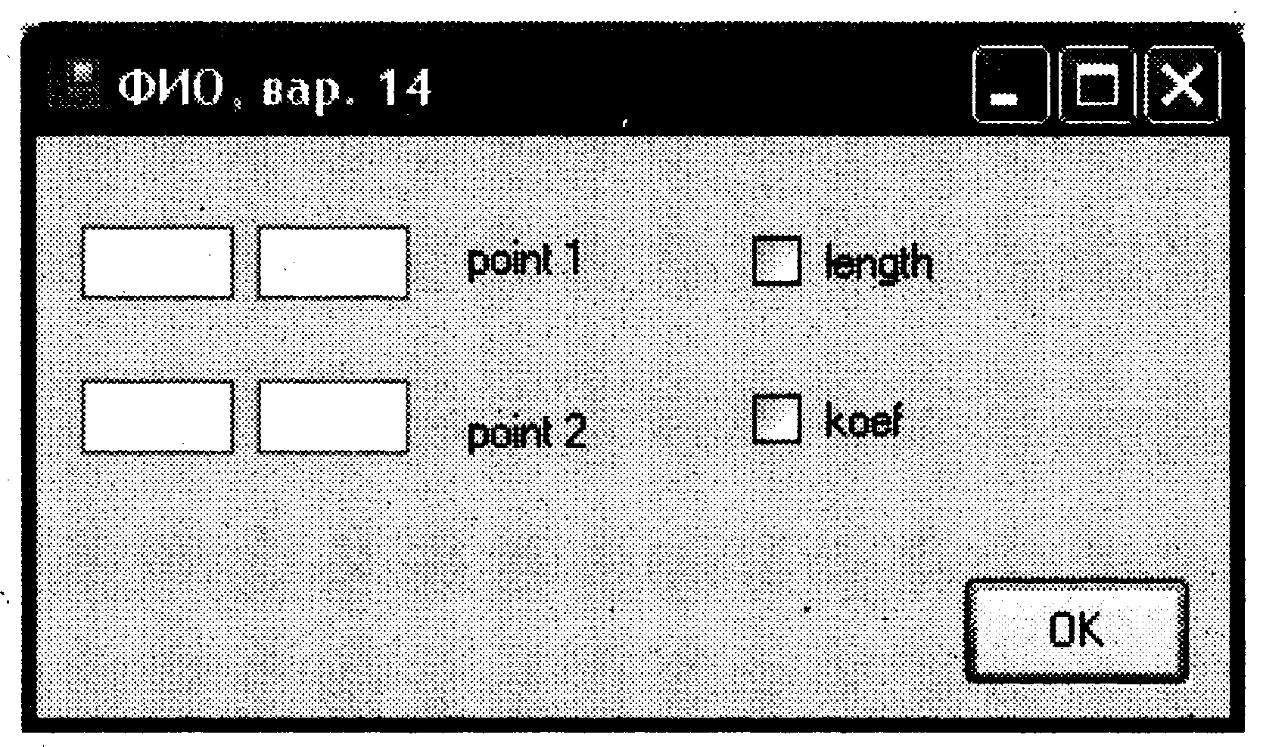
Обеспечивается возможность ввода координат двух точек и выбора режима с помощью флажков length и koef: подсчет длины отрезка, соединяющего эти точки, и/или углового коэффициента.
Оптимизировать поясняющий текст на форме (типа Введи координаты точек, выберите режим вычислений и пр.)

При выборе команды Show открывается окно сообщений с результатами подсчета.

Вариант 11. (матрица)

Создать меню с командами Input, Calc и Exit.
При выборе команды Input открывается диалоговое окно, содержащее:
- четыре поля типа TextBox для ввода чисел – компонентов матрицы 2x2;
- группу из двух флажков (Транспонировать, Определитель) типа CheckBox;
- кнопку типа Button – для выполнения вычислений

Обеспечить возможность:
- ввод элементов матрицы;
- выбора режима с помощью флажков: выполнение транспонирования матрицы и/или подсчет определителя матрицы.
Оптимизировать поясняющий текст на форме
При выборе команды Calc открывается диалоговое окно с результатами. При выборе команды Exit приложение завершается.
Вариант 12. (углы треугольника, тип треугольника)

Создать меню с командами Input, Calc и Exit.
При выборе команды Input открывается диалоговое окно, содержащее:
- три поля типа TextBox для ввода длин трех сторон треугольника;
- группу из трех флажков (Проверка, Углы, Периметр и Площадь) типа CheckBox;
- кнопку типа Button – для выполнения вычислений

Обеспечить возможность:
- ввода длин трех сторон треугольника;
- выбора режима с помощью флажков: проверка на возможность построить треугольник по данным сторонам и/или подсчет углов треугольника, периметра и площади треугольника.

При выборе команды Calc открывается диалоговое окно с результатами. При выборе команды Exit приложение завершается.

Вариант 13. (многоугольник)

Создать меню с командами Input, Calc и Exit.
При выборе команды Input открывается диалоговое окно, содержащее:
- поле типа TextBox для ввода количества сторон правильного многоугольника;
- поле типа TextBox для ввода длины стороны правильного многоугольника
- группу из двух флажков (Периметр и Площадь) типа CheckBox;
- кнопку типа Button.
Обеспечить возможность:
- ввода количества и длины стороны правильного многоугольника;
- выбора режима с помощью флажков: подсчет периметра и/или площади этой фигуры.
- нажатие на кнопку – производятся вычисления.

При выборе команды Calc открывается диалоговое окно с результатами. При выборе команды Exit приложение завершается.

Вариант 14. (обмен валют)

Создать меню с командами Input, About и Exit.
При выборе команды Exit приложение завершает работу. При выборе команды About открывается окно с информацией о разработчике. При выборе команды Input открывается диалоговое окно вида:
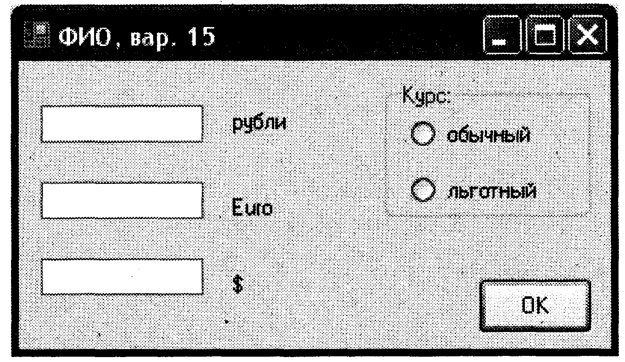
Обеспечивается возможность ввода суммы в рублях и перевода ее в евро и доллары по обычному или льготному курсу. Поля Euro и $ доступны только для чтения.
Оптимизировать поясняющий текст на форме

